подавления внутризонных помех, которые, как правило, являются следствием нелинейных параметрических процессов в оптоволоконном тракте. Согласно [1, 19, 44], при уплотнении в одно волокно нескольких оптических каналов, разделённых по длине волны, эффект параметрической генерации даже на сравнительно малых мощностях проявляется в виде так называемого четырёхволнового смешивания, результатом которого является появление излучения на близкой длине волны по отношению к смешиваемым длинам волн. Если имеют место уплотнения типа DWDM, HDWDM и т.д., обладающие широким спектром группового сигнала, то генерируемое в результате нелинейного эффекта излучение может оказаться в каком-либо информационном канале, что и вызывает внутризонную (внутриканальную) помеху. Такие помехи, как правило, обладают свойством кумулятивности, т.е. их уровень как по амплитуде, так и по ширине спектра может накапливаться по мере распространения сигнала вдоль световодной системы, что является характерным свойством параметрической генерации. Следовательно, задача обеспечения работоспособности системы передачи требует их подавления, для чего необходим фильтр с узкой спектральной характеристикой – заметно ýже (в 5…10 раз) ширины спектрального канала. Последнее требование связано с тем, что подавлению подлежит не весь сигнал спектрального канала, а лишь узкая его часть, рис. 4.40. С этой точки зрения построение WDM-фильтров на основе ДИФП представляется интересным техническим решением [129].
202

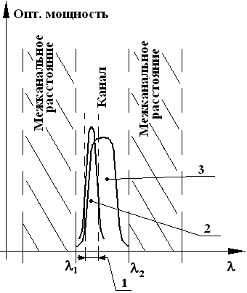  3  2  1 | Рис. 4.40. Иллюстрация расположения помехи в информационном канале, уплотнённом по длине волны: 1 - спектральная область, которую необходимо вырезать, 2 – помеха, 3 - полезный сигнал

Конфигурация ДИФП представляет собой волоконно-оптический основной ИФП (на рис. 4.32 параметры обозначены индексом 1) с присоединёнными встречно Y-образными разветвителями, образующими петлевой резонатор, он же дополнительный ИФП (индекс 2). Основной ИФП наиболее просто выполнять на основе отрезка волокна с отполированными торцами и нанесенным отражающим покрытием. Входной и выходной световодные каналы, рис. 4.41, приварены к соответствующим торцам волоконного интерферометра. Для получения передаточной функции ДИФП применён лучевой метод, хотя, как упоминалось выше, при наличии нелинейности, неоднородности характеристик и т.д. вполне можно решать задачу волновым методом [119]. В данном случае имеет место сложение трёх пучков излучения: распространяющегося непосредственно в ИФП (между зеркалами), также по- и против часовой стрелки в оптоволоконной петле обратной связи. Для численного исследования передаточной функции ДИФП разработана программа [130].

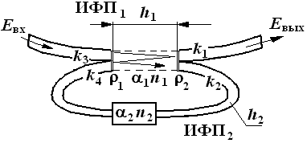 | Рис. 4.41. Схема ДИФП. На рисунке ИФП₁ представляет резонатор между двумя зеркалами, имеет базу h₁. ИФП₂ – резонатор внутри дополнительного волоконно-оптического канала, имеет базу h₂

Подробный вывод передаточной функции ДИФП представлен в [116]. Здесь же мы кратко остановимся на основных аспектах её получения с целью представления методики решения подобных задач.
Излучение, поступающее по входному волоконно-оптическому каналу, проходя первое зеркало (зеркало, около которого на рисунке расположены коэффициент отражения ρ₁ и пропускания σ₁), поступает в основной ИФП₁ с базой h₁. Кроме этого, частично отражаясь от второго зеркала, характеризуемого коэффициентами ρ₂ и σ₂ соответственно, частично проходит в выходной волоконно-оптический канал. Коэффициенты отражения и пропускания, согласно [39], при отсутствии поглощения на зеркалах связаны между собой следующим образом:

ρ₁ + σ₁ = 1, ρ₂ + σ₂ = 1. (4.89)

Часть излучения, прошедшего второе зеркало, начинает распространяться по часовой стрелке в ИФП₂. Коэффициенты разделения по амплитуде между выходным и дополнительным волоконно-оптическими каналами обозначены через k₁ и k₂. Отраженное от второго зеркала, излучение частично проходит первое зеркало, разделяясь между входным и дополнительным волоконно-оптическими каналами с коэффициентами k₃ и k₄ соответственно, частично отражается от него. Коэффициенты разделения излучения по амплитуде связаны между собой следующим образом:

$k_{1}=\sqrt{R_{1}}, k_{2}=\sqrt{1−R_{1}}, k_{3}=\sqrt{R_{2}}, k_{4}=\sqrt{1−R_{2}}$, (4.90)
где R₁ и R₂ - коэффициенты разделения излучения по мощности на втором и первом зеркале. Для обеспечения возможности исследования реального излучения введены в рассмотрение параметры γ₁ и γ₂, характеризующие степень когерентности излучения при прохождении им соответствующих элементов устройства:
204

$γ_{1}=\text{exp}\left[−\frac{\text{δω}⋅n_{1}h_{1}}{2c}\right], γ_{2}=\text{exp}\left[−\frac{\text{δω}⋅n_{2}h_{2}}{2c}\right]$. (4.91)

Здесь δω - ширина спектра излучения, c - скорость света в вакууме. Комплекснозначные параметры Z₁ и Z₂ характеризуют изменение амплитуды и фазы излучения при однократном прохождении оптически прозрачных сред ИФП₁ и ИФП₂ :

$Z_{1}=e^{−(α_{1}⋅t)}×e^{−j⋅(β_{1}h_{1})}$ и $Z_{2}=e^{−(α_{2}⋅t)}×e^{−j⋅(β_{2}h_{2})}$; (4.92)

где α₁, α₂ - коэффициенты затухания; β₁ = 2πn₁/λ, β₂ = 2πn₂/λ - коэффициенты изменения фазы и λ - длина волны излучения.
По аналогии с [39], амплитуда электрической напряжённости поля световой волны Е₁₁, распространяющейся между зеркалами в ИФП₁ с базой h₁, получена методом подсчета интерферирующих лучей и представлена рядом слагаемых:

$$E_{\text{11}}=E_{\text{вх}}⋅\sqrt{σ_{1}σ_{2}}⋅k_{1}Z_{1}γ_{1}+E_{\text{вх}}⋅\sqrt{σ_{1}σ_{2}}⋅k_{1}Z_{1^{3}}γ_{1^{3}}⋅\sqrt{ρ_{1}ρ_{2}}+$$

$$+E_{\text{вх}}⋅\sqrt{σ_{1}σ_{2}}⋅k_{1}Z_{1^{5}}γ_{1^{5}}⋅{\left(\sqrt{ρ_{1}ρ_{2}}\right)}^{2}+ \text{.} \text{.} \text{.} +E_{\text{вх}}⋅\sqrt{σ_{1}σ_{2}}⋅k_{1}{\left(Z_{1}γ_{1}\right)}^{2N−1}⋅{\left(\sqrt{ρ_{1}ρ_{2}}\right)}^{\text{N-1}2} + \text{.} \text{.} \text{.} =$$

$=\frac{E_{\text{вх}}\sqrt{σ_{1}σ_{2}}⋅k_{1}}{1−Z_{1}γ_{1}⋅\sqrt{ρ_{1}ρ_{2}}}$; (4.93)

где Е_{вх} - амплитуда излучения, поступающего по входному волоконно-оптическому каналу.
Часть света, проходящего второе зеркало, поступает в ИФП₂ в направлении по часовой стрелке. В этом же направлении распространяются лучи, отраженные от первого зеркала и прошедшие второе зеркало интерферометра. После серии отражений от первого и второго зеркал и проходов по волоконно-оптической петле излучение попадает в выходной волоконно-оптический канал, при этом его амплитуда может быть представлена рядом слагаемых:

$$E_{\text{22}}=E_{\text{вх}}⋅σ_{1}σ_{2}⋅k_{1}Z_{1}γ_{1}⋅k_{2}Z_{2}γ_{2}+E_{\text{вх}}⋅σ_{1}σ_{2}⋅k_{1}{\left(Z_{1}γ_{1}\right)}^{3}⋅k_{2}Z_{2}γ_{2}{\left(\sqrt{ρ_{1}ρ_{2}}\right)}^{2}+$$

$$+E_{\text{вх}}⋅σ_{1}σ_{2}⋅k_{1}{\left(Z_{1}γ_{1}\right)}^{2N−1}⋅k_{2}Z_{2}γ_{2}{\left(\sqrt{ρ_{1}ρ_{2}}\right)}^{N−1}+ \text{.} \text{.} \text{.}+$$
$$+E_{\text{вх}}⋅{\left(σ_{1}σ_{2}\right)}^{32}⋅k_{1}{\left(Z_{1}γ_{1}\right)}^{3}⋅k_{2}{\left(Z_{2}γ_{2}\right)}^{2}+E_{\text{вх}}⋅{\left(σ_{1}σ_{2}\right)}^{32}⋅k_{1}{\left(Z_{1}γ_{1}\right)}^{9}⋅k_{2}{\left(Z_{2}γ_{2}\right)}^{2}⋅{\left(\sqrt{ρ_{1}ρ_{2}}\right)}^{3}+ \text{.} \text{.} \text{.} +$$

$$+E_{\text{вх}}⋅{\left(σ_{1}σ_{2}\right)}^{32}⋅k_{1}{\left(Z_{1}γ_{1}\right)}^{2N−1+M}⋅k_{2}{\left(Z_{2}γ_{2}\right)}^{M}⋅{\left(\sqrt{ρ_{1}ρ_{2}}\right)}^{\frac{(\text{N-1})(\text{M+1})}{2}}+ \text{.} \text{.} \text{.} =$$

$=\sum_{N=1}^{∞}{\sum_{M=1}^{∞}{E_{\text{вх}}⋅{\left(σ_{1}σ_{2}\right)}^{\frac{\text{M+1}}{2}}⋅k_{1}{\left(Z_{1}γ_{1}\right)}^{2N−1+M}⋅k_{2}{\left(Z_{2}γ_{2}\right)}^{M}⋅{\left(\sqrt{ρ_{1}ρ_{2}}\right)}^{\frac{(\text{N-1})(\text{M+1})}{2}}}}$. (4.94)

Проводя преобразования, находим сумму двойного ряда:

$E_{\text{22}}=\frac{E_{\text{вх}}\sqrt{σ_{1}σ_{2}}⋅k_{1}k_{2}Z_{2}γ_{2}⋅{\left(Z_{1}γ_{1}\right)}^{2}}{2{\left[1−{\left(Z_{1}γ_{1}\right)}^{2}⋅\sqrt{ρ_{1}ρ_{2}}\right]}^{2}⋅\left[1−\sqrt{σ_{1}σ_{2}}⋅k_{2}Z_{2}γ_{2}⋅Z_{1}γ_{1}\right]}$. (4.95)

Аналогично формируется излучение, распространяющееся в направлении против часовой стрелки в дополнительном волоконно-оптическом канале, амплитуда которого имеет вид

$$E_{\text{33}}=\sum_{N=1}^{∞}{\sum_{M=1}^{∞}{E_{\text{вх}}⋅{\left(σ_{1}σ_{2}\right)}^{\frac{\text{M+1}}{2}}⋅k_{1}{\left(Z_{1}γ_{1}\right)}^{2N+3+M}⋅k_{4}{\left(Z_{2}γ_{2}\right)}^{M}⋅{\left(\sqrt{ρ_{1}ρ_{2}}\right)}^{\frac{(\text{N-1})M}{2}}}}$$
(4.96)

с суммой

$E_{\text{33}}=\frac{E_{\text{вх}}\sqrt{σ_{1}σ_{2}}⋅k_{1}k_{4}Z_{2}γ_{2}⋅{\left(Z_{1}γ_{1}\right)}^{4}}{2{\left[1−{\left(Z_{1}γ_{1}\right)}^{2}⋅\sqrt{ρ_{1}ρ_{2}}\right]}^{2}⋅\left[1−\sqrt{σ_{1}σ_{2}}⋅k_{4}Z_{2}γ_{2}⋅Z_{1}γ_{1}\right]}$. (4.97)

В выражениях (4.94)…(4.97) учтен дополнительный сдвиг фазы интерферирующих лучей на величину π при отражении от среды, оптически более плотной в среду оптически менее плотную [39]. В итоге в выходном волоконно-оптическом канале суммарная амплитуда получается равной

E = Е₁₁ + E₂₂ + E₃₃ . (4.98)

Выходная интенсивность сигнала Р_{ДИФП} определится как произведение комплексного выражения (4.98) на сопряженную для него величину с учётом волнового сопротивления ${\bar{Z}}_{v}$:
$I_{\text{ДИФП}}=\frac{E⋅E^{}}{2⋅{\bar{Z}}_{v}}$. (4.99)

Численное исследование выражения (4.99) проведено для следующих параметров: α₁ = α₂ = 2.3.10⁻⁴ дБ/км; R₁ и R₂ в диапазоне от 0,1 до 0,9; ρ₁ и ρ₂ - от 0,1 до 0,9; n₁ = n₂ = 1.48. Длина волны λ составляет величину 1530 - 1560 нм. Расстояние h₁ остается в пределах 100 … 900 мкм, а h₂ – нескольких миллиметров (1 ... 10 мм).
Расчеты показали, что передаточная функция ДИФП при изменении длины волны содержит экстремумы переменной высоты, причем положение половины из них совпадает с пиками передаточной функции классического ИФП с такими же параметрами, рис. 4.42. Пики ДИФП, совпадающие с пиками ИФП, имеют относительную амплитуду 1, так же как и в случае ИФП. Другая часть пиков ДИФП имеет меньшую амплитуду и находится посередине между высокими пиками. Все линии интенсивности ДИФП имеют существенно более крутые фронты по отношению к линиям интенсивности ИФП. Менять соотношение амплитуд высоких и низких пиков удается изменением в небольших пределах числовых значений параметров k₁, k₂, k₃, k₄, или то же R₁ и R₂. Незначительное изменение коэффициентов преломления приводит к смещению интерференционной картины в целом, не меняя её относительного вида. Неравенство параметров $ρ_{1}¹ρ_{2}$ или $n_{1}≠n_{2}$ приводит к появлению перекосов фронтов – картина становится несимметричной.
206

Длина волны
Мощность излучения,
отн. ед.
а
б
с
1,0

0,5

0,0

Рис. 4.42. Передаточная функция ДИФП. Сплошные линии a и б соответствуют ДИФП с параметрами:

а - ρ₁ =ρ₂ = 0.1; б - ρ₁ =ρ₂ = 0.8.
Везде: R₁ = R₂ = 0.5, n₁ = n₂ =
= 1.48, h₁ = 400 мкм, h₂ = 4 мм. Пунктирной кривой c представлена передаточная функция ИФП с параметрами: ρ₁ =
= ρ₂ = 0.8, n = 1.467, h = 400 мкм

В приложении к DWDM фильтрам представляет интерес получение интерференционной картины высокой контрастности. В связи с этим проведённые исследования выражения (4.99) для случая изменения коэффициентов отражения показали, что фронты передаточной функции ДИФП остаются всегда более крутыми по отношению к фронтам ИФП даже при заметном снижении ρ₁ и ρ₂. Интересным является следующий факт: резкость линий интенсивности ДИФП зависит от соотношения длин баз h₁ и h₂. Уменьшение h₂ приводило к изменению интерференционной картины ДИФП в сторону приближения ее к ИФП. Экстремумы расползались, причем для низких это сказывалось сильнее. Последние постепенно пропадали вовсе, приводя к возрастанию постоянной составляющей. Увеличение h₂ сначала в незначительных пределах позволяло увеличить резкость пиков, затем происходило заметное снижение контрастности в целом – уменьшение крутизны фронтов на фоне роста постоянной составляющей. Одной из причин, приводящих к появлению такого эффекта, могла быть недостаточная когерентность излучения. Наибольшая резкость линий интенсивности была получена для соотношения $h_{2}/h_{1}=\text{10}\text{.}\text{354}$.
Таким образом, подбором длин h₁ и h₂ и коэффициентов разделения излучения R₁ и R₂ можно регулировать форму пика интерференционной картины ДИФП. В [121] представлены результаты экспериментальных исследований аналогичного устройства – ИФП с волоконно-оптической обратной связью. На рис. 4.43 представлена фотография этой передаточной функции, откуда видно хорошее совпадение экспериментальных и теоретических результатов.
Fabry – Perot and Ring Resonators  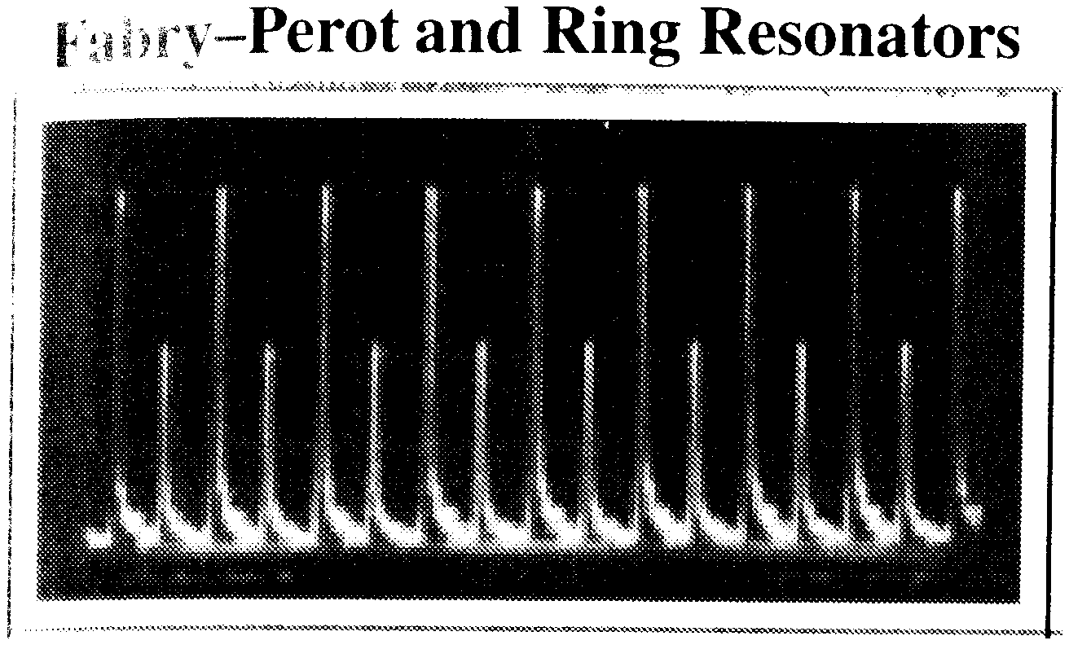 | Рис. 4.43. Передаточная функция ДИФП, полученная экспериментально

Проведённые численные исследования передаточной функции ДИФП в приближении идеальной параллельности зеркал, высокой когерентности излучения, малого затухания и при отсутствии нелинейных эффектов показали, что в целом она аналогична ИФП. Отличие заключается в том, что пики ДИФП при соответствующих значениях параметров имеют существенно более узкий спектральный диапазон, следовательно, коэффициенты отражения зеркал интерферометра можно выбирать меньшими для решения той или иной телекоммуникационной задачи. Резонансная линия интенсивности ДИФП остаётся достаточно резкой при снижении ρ до значений 0,5…0,6, что позволяет использовать устройство для работы в канале DWDM. Кроме того, крутизна фронтов линий интенсивности ДИФП может варьироваться изменением его конструктивных параметров, что не свойственно для ИФП, а в рассматриваемом случае даёт определённую гибкость в настройке при построении телекоммуникационных устройств.

Резюме

Определяющее направление развития современных систем телекоммуникаций характеризуется переходом к полностью оптическому способу как передачи непосредственно информационных сигналов, так и управления сетью. В этой связи повышается актуальность устройств и сетевых решений, позволяющих проводить обработку сигналов без использования механического или электронного видов управления. Применительно к поставленной задаче в настоящей главе разработан подход к реализации усиления оптических сигналов с удалением электронных компонентов из зоны усиления, а так же к созданию коммутационных устройств, управляемых оптическим сигналом.
Предложенный способ усиления основан на использовании дистанционной накачки оптического усилителя, включаемого в оптоволоконный тракт в области, где требуется увеличение уровня сигнала. Излучение накачки, длина волны которого отличается от длины волны информационного излучения, передаётся совместно с последним из ближайшего сетевого узла. В сравнении с известным, способ существенно упрощает решение задачи усиления и упрощает конфигурацию ВОСП.
208

Оценка технических параметров системы телекоммуникаций, построенной с применением дистанционного усиления, проведена для случая световода EDFA в связи с широким распространением рабочей длины волны 1,55 мкм. Для случая, когда для передачи накачки и информации используется одномодовый световод, получено, что длина сегмента совместной передачи должна оставаться в пределах 3…4 км. Это связано с тем, что затухание на длине волны накачки, равной 980 нм, более чем в три раза выше затухания на рабочей длине волны. Следствием является необходимость увеличения входной интенсивности накачки, а значит – и повышенное искажение информационного сигнала действием нелинейных эффектов.
Увеличить длину сегмента совместной передачи можно путём применения ряда инженерно-технических мероприятий. Одним из них является предложенный к рассмотрению подход к накачке оптического усилителя в импульсном режиме, что позволяет снизить как стоимость способа дистанционной накачки, так и уровень нелинейных искажений информационного сигнала. Намечены основные аспекты исследований. Другим аналогичным мероприятием может выступать передача излучения накачки в области оболочки световода, которая имеет существенно больший диаметр, в результате чего также произойдёт снижение суммарной оптической интенсивности.
Так как не меньшей значимостью при построении современных систем телекоммуникаций обладают компоненты управления оптическими сигналами, предложен подход к реализации интерференционного коммутационного устройства, принцип работы которого основан на применении нелинейного режима преломления и многолучевой интерференции. Проведена предварительная оценка его конструктивных параметров. Намечены пути исследований, направленных на конструктивно-технологическую проработку коммутатора.
Вследствие высокой значимости интерференционных эффектов с точки зрения оценки реальной работоспособности ВОСП, разработана физическая модель оптоволоконного тракта на основе композиции многолучевых интерферометров Фабри-Перо и статистическая методика оценки значений параметров работоспособности сети. Методика позволяет оценивать как уровень отражённого сигнала, связанного с действием интерференции, так и степень искажения формы цифровых импульсов.
Предложена архитектура двухрезонаторного интерферометра Фабри-Перо, состоящего из классического ИФП и петлевого резонатора. Передаточная функция ДИФП получена лучевым методом посредством сложения трёх групп лучей: распространяющихся непосредственно в ИФП, а также прошедших по- и против часовой стрелки по оптическому кольцу. Исследование передаточной функции ДИФП, выполненное численным методом, показало, что в целом она аналогична ИФП. Отличие составляет более высокая контрастность интерференционной картины, связанная с наличием второго резонансного контура, а также возможность обеспечения различной крутизны фронтов резонансных пиков подбором соответствующих конструктивных параметров. Эти характерные особенности делают перспективным применение ДИФП для построения телекоммуникационных устройств различного назначения.

